郑州大学任怡辅导员工作室一行到我校交流学习

3月15日上午，郑州大学新闻与传播学院团委书记鲁兴学、济源职业技术学院建筑工程学院副书记李峰副教授等郑州大学任怡辅导员工作室一行5人到我校交流学习。我校学生处处长许培栓、文学院党委副书记李玲出席，部分学院学工办主任、专职辅导员和招就处、学生处有关同志参加。

会上，许培栓处长首先代表我校向郑州大学任怡辅导员工作室一行的到来表示热烈的欢迎，并简要介绍了海南师范大学学生工作的基本情况。

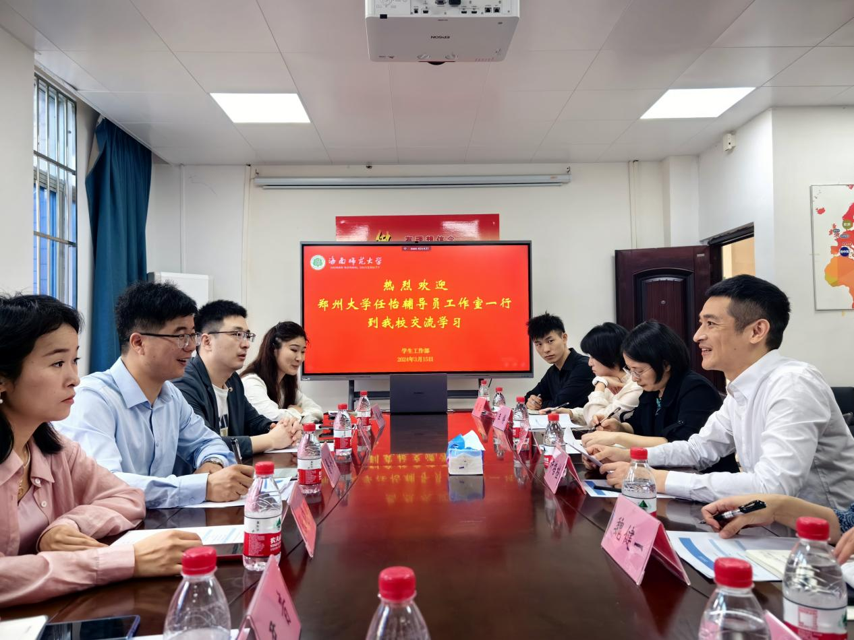

鲁兴学书记介绍任怡辅导员工作室人员构成。郑州大学计算机与人工智能学院团委负责人周小婉介绍了任怡辅导员工作室的建设思路、特色做法、育人成效和未来展望。随后，与会双方就辅导员工作室建设的逻辑理路、工作路径和辅导员工作的创新发展等内容进行了深入探讨。

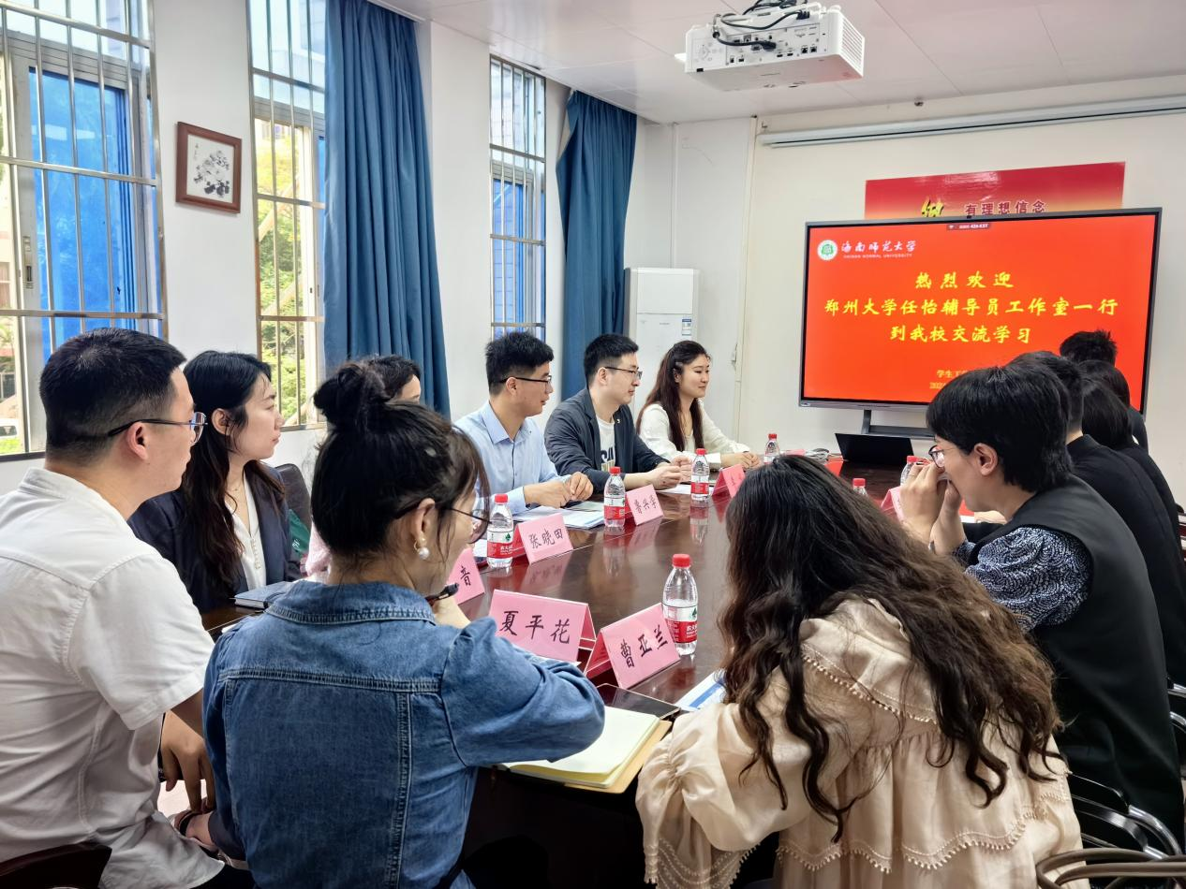

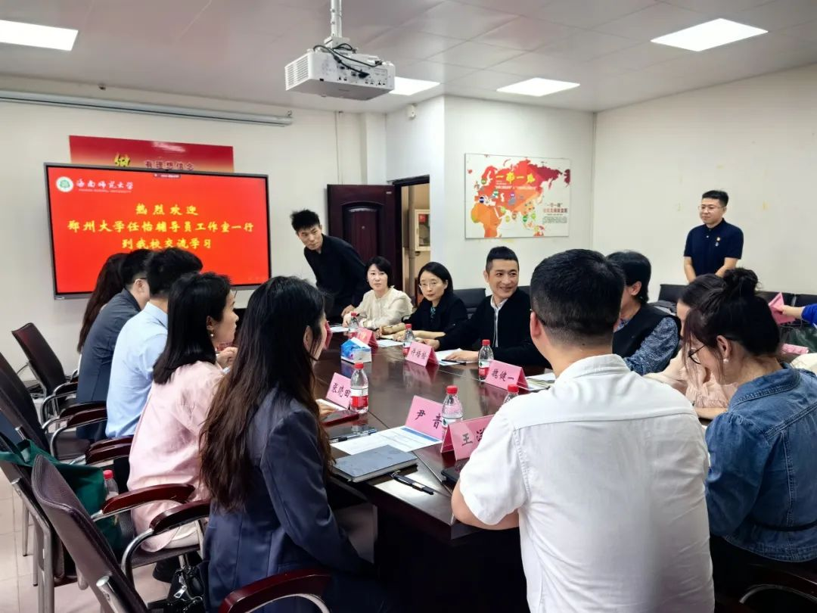

通过本次活动，双方就今后构建常态化合作机制、学生工作交流达成了意向，希望今后能够继续加强多方面合作，推进共同发展。

